УРОК 61
Решение задач по теме «Мощность»
Цель: предполагается, что к окончанию урока учащиеся установят логические связи между физическими понятиями работа и мощность; выполнят экспериментальную и решат расчетные задачи с применением формул на расчет мощности.
Задачи личностного развития:
- создать условия для развития умения обобщать данные и делать выводы посредством заполнение концептуальной таблицы;
- способствовать формированию и развитию знаний и умений решать расчетные задачи через организацию фронтальной самостоятельной работы по решению задач;
- содействовать развитию умения высказывать и аргументированно отстаивать свое мнение через прием «Домысливание».
Тип урока: урок совершенствования знаний, умений и навыков.
Ход урока
I. Организационный этап. Постановка цели урока
Предполагаемый результат: учащиеся настраиваются на работу на уроке, определяют цель своей деятельности.
Прием «Домысливание».
На доске заранее записана тема урока и слова-«помощники»: повторим, установим связь, решим.
Учитель приветствует учащихся, проверяет присутствующих. Обращает внимание на тему и слова-«помощники», записанные на доске. Вместе с учащимися определяет цель урока.
В это время учащиеся готовятся к уроку, совместно с учителем определяют цель урока.
— Здравствуйте, ребята. Обратите внимание на тему нашего урока: «Решение задач по теме «Мощность»». На доске написана не только тема урока, но и слова, которые помогут определить цель на сегодняшний урок (повторим, установим связь, решим).
II. Проверка домашнего задания
Предполагаемый результат: учащиеся осуществят самопроверку выполнения домашнего задания, выявят пробелы, осуществят корректировку своих знаний.
Прием «Перепутанные логические цепочки»
На доске записано краткое условие задачи, решение домашней задачи записано в неправильной последовательности.
Краткое условие задачи:
Дано:
m = 80 кг
h = 4 м
Р = 0,8 кВт = 800 Вт
g = 10 $\frac{Н}{кг}$

$∆$t - ?
Учитель предлагает расставить формулы в правильной последовательности.
Учащиеся выстраивают логичную последовательность формул, проверяют правильность своего решения.
Задание | Решение
Спортсменом выполнена работа:  $$P=\frac{A}{∆t}$$  Откуда $∆t=\frac{A}{P}$  где $∆t$ – время.  Развиваемая спортсменом мощность определяется по формуле:  Тогда $∆t=\frac{m∙g∙h}{P}$  $$∆t=\frac{80 кг∙10 \frac{Н}{кг}∙4 м}{800 Вт}=4 (c)$$  $$А=m∙g∙h$$  Ответ: 4 с. | Развиваемая спортсменом мощность определяется по формуле:  $$P=\frac{A}{∆t}$$  где $∆t$ – время.  Откуда $∆t=\frac{A}{P}$  Спортсменом выполнена работа:  $$А=m∙g∙h$$  Тогда $∆t=\frac{m∙g∙h}{P}$  $$∆t=\frac{80 кг∙10 \frac{Н}{кг}∙4 м}{800 Вт}=4 (c)$$  Ответ: 4 с.
III. Актуализация знаний
Предполагаемый результат: заполняя таблицу, учащиеся систематизируют знания по теме урока.
Прием «Концептуальная таблица»
Учащиеся в тетрадях заполняют таблицу «Мощность».
Учитель проверяет работу учащихся. Учащиеся, которые первыми справились с заданием, заполняют таблицу на доске.
Понятие | Определение | Формулы | Единицы измерения
Мощность | физическая величина, равная отношению работы к промежутку времени, за который эта работа совершена | $$Р=\frac{А}{∆t}$$  $$P=F∙ϑ$$ | Вт  лошадиная сила  (л. с.)
Физкультминутка
Предполагаемый результат: учащиеся приобретут навыки предупреждения усталости, выполнять экспериментальную задачу.
Прием «Выполни экспериментальное задание»
— Ребята, рассчитайте мощность, совершаемую вами при ходьбе от последней парты к первой и обратно, если каждому шагу соответствует работа равная в среднем 20 Дж.
Учитель оценивает работу учащихся.
IV. Отработка умений и навыков при решении задач
Предполагаемый результат: учащиеся решат не менее двух задач из предложенного списка.
Прием: самостоятельное решение задач фронтально в виде 10 ‒ 15 -минутной письменной работы.
— Мы повторили основные понятия и формулы, теперь перейдем к решению задач.
Учащиеся решают задачи, при необходимости консультируются с учителем.
Учитель проверяет правильность решения задач учащимися.
№ 1. Человек, поднимающий ведро воды из колодца за 15 с, развивает мощность 0,16 кВт. Какую работу он при этом совершает?
Дано: Решение:
t = 15 c $Р=\frac{А}{t}$
P = 0,16 кВт = 160 Вт A = P ∙ t
A = 160 Вт ∙ 15 с = 2400 Дж = 2,4 кДж
А - ?
Ответ: А = 2,4 кДж
№ 2. Какую мощность развивает альпинист массой 80 кг, поднявшийся на высоту 500 м за 2 ч?
Дано: Решение:
m = 80 кг $Р=\frac{А}{t}$
h = 500 м А = m ∙ g ∙ h
t = 2 ч = 7200 с А = 80 кг ∙ 10 $\frac{Н}{кг}$ ∙ 500 м = 400000 Дж
g = 10 $\frac{Н}{кг}$ Р = $\frac{400000 Дж}{7200 с}$ = 56 Вт

Р - ?
Ответ: Р = 56 Вт
№ 3. Для выборки кошелькового невода неводовыборочная машина с электрическим приводом развивает мощность, равную 2 кВт. За сколько времени она выберет невод длиной 500 м при силе тяги 5 кН?
Дано: Решение:
Р = 2 кВт = 2000 Вт Р = F ∙ $ϑ$
S = 500 м $ϑ=\frac{P}{F}$
F = 5 кН = 5000 Н $ϑ=\frac{2000 Вт}{5000 Н}$ = 0,4 $\frac{м}{с}$
$ϑ=\frac{S}{t}$
t - ? $t=\frac{S}{ϑ}$
$t=\frac{500 м}{0,4 \frac{м}{с}}$ = 1250 с = 21 мин
Ответ: t = 21 мин
V. Подведение итогов. Рефлексия
Предполагаемый результат: учащиеся анализируют результативность своей деятельности на уроке.
— Оцените полноту своих знаний (от 1 до 10) по данной теме.
Прием: «Рефлексивная мишень»
Активно  участвовал | 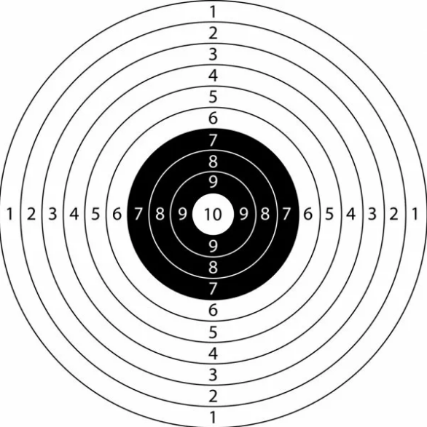 | Было  интересно
Было  понятно |  | Узнал  новое

Литература
1. Исаченкова, Л. А. Физика: учеб. пособие для 7 кл. учреждений общ. сред. образования с рус. яз. обучения / Л. А. Иса ченкова, Ю. Д. Лещинский; под ред. Л. А. Исаченковой. — Минск: Народная асвета, 2017;
2. Сборник задач по физике: учеб. пособие для 7 кл. учреждений общ. сред. образования с рус. яз. обучения / Л. А. Исаченкова [и др.]. — Минск: НИО, 2018;
3. Рабочая тетрадь по физике для 7 класса: пособие для учащихся учреждений общ. сред. образования с рус. яз. обучения: в 2 ч. / Л. А. Исаченкова [и др.]. — Минск: Аверсэв, 2019, 2020.

